**Детско-родительская читательская конференция «Читаем вместе»** проходилав нашем детском саду **3 ноября 2016 года** в рамках городского фестиваля «Семейные чтения». Участниками конференции стали семьи Бобровой Софьи (8 группа), Шевелевой Насти (9 группа), Осташевой Кати (7 группа), Малковой Нины, Елькиной Евы (3 группа), Ользатиевой Кати (4 группа). Родители и дети рассказали о традициях семейного чтения, о любимых литературных произведениях, покорили всех присутствующих своей любовью и признанием книге.

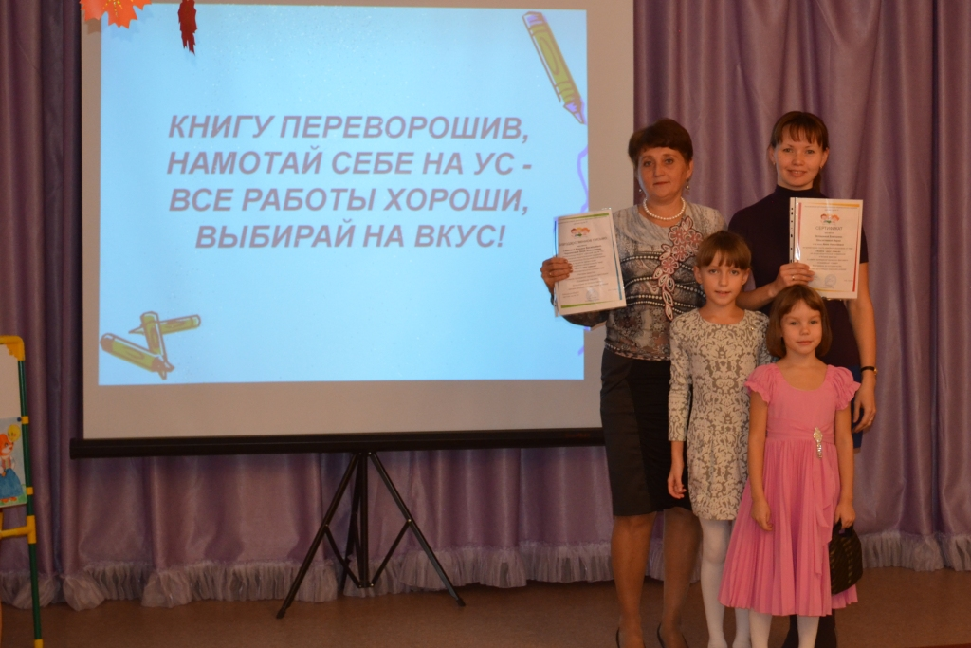

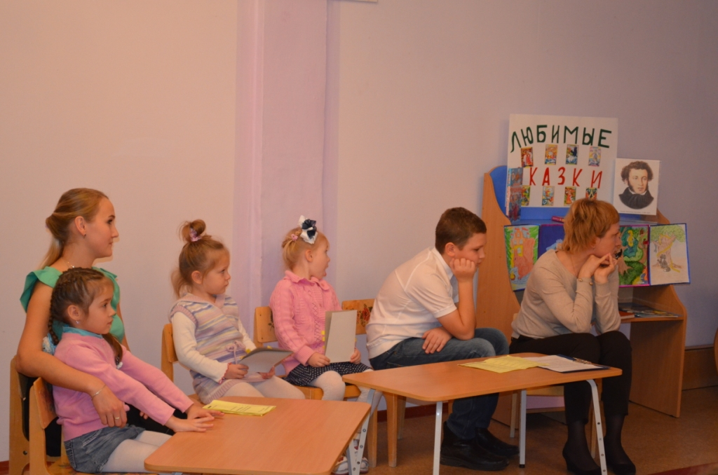

***Благодарим за сотрудничество и желаем дальнейших творческих успехов!***

